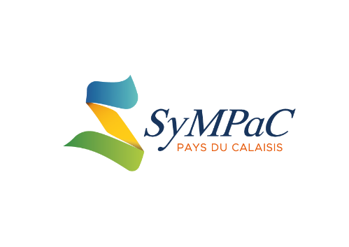

AVIS N°2023-03 du 20 décembre 2023

Pouvoir adjudicateur | Syndicat Mixte du Pays du Calaisis  Hôtel de ville de Calais  Place du soldat Inconnu  62 100 CALAIS  E-mail : julie.tueux@pays-du-calaisis.fr
Objet / catégorie du marché | REVISION N°1 DU SCHEMA DE COHERENCE TERRITORIALE DU PAYS DU CALAISIS
Procédure | Procédure d’appel d’offres ouvert en application des R. 2124-2 et R. 2161-2 à R. 2161-5 du Code de la commande publique.
Forme du marché | Marché ordinaire.
Durée du marché | A partir d’avril 2024 (estimatif) – 34 mois maximum
Date limite de réception des offres | Lundi 19 février 2024 à 12H00
Présentation des offres/candidatures | Conformément au règlement de consultation
Critère de choix des offres | Prix (40 pts) et valeur technique (60 pts).
Lieu de remise et modalités de réception des offres | Conformément à l’article « dossier de consultation » du règlement de consultation, les offres peuvent être transmises par voie électronique sur le site électronique : http://marchespublics596280.fr
Instance de recours | Le Tribunal Administratif de Lille, 5 Rue Geoffroy Saint-Hilaire, 59014 Lille Cedex
Le dossier est téléchargeable gratuitement sur le site | https://marchespublics596280.fr/

